العنوان باللغة العربيّة
الخط: Simplified Arabic، حجم الخط 13، تباعد أسطر 1.15)
Title in English
(Times New Roman; size-12; Interline 1)
الاسم الكامل للباحث الأوّل¹، الاسم الكامل للباحث الثّاني²
Full name of the first author¹, Full name of the second author²,
1-مؤسسة الانتماء(البلد)، البريد الالكتروني ، للباحث الأول
2-مؤسسة الانتماء (البلد)، البريد الالكتروني، للباحث الثاني

تاريخ الإرسال: | تاريخ القبول: | تاريخ النشر:

ملخّص: ) 10 أسطر على الأكثر)
ضع الملخّص هنا (يتمّ الإشارة في الملّخص إلى هدف البحث، والنتائج المتوصّل إليها في فقرتين).........................................................................................................................................................................................................................................................................................................................................................................................................................................................................................
كلمات مفتاحيّة: كلمة؛ كلمة؛ كلمة؛ كلمة.

Abstract: (not more than 10 Lines)
Enter your abstract here (an abstract is a brief, comprehensive summary of the contents of the article).
........................................................................................................................................................................................................................................................................................................................................................................................................................................................................................................................................................................................................................... Keywords: keywords; keywords; keywords; keywords; keywords.
1-المقدمة:
يجب أن تحتوي مقدّمة المقال على تمهيد مناسب للموضوع، ثم طرح لإشكالية البحث ووضع الفرضيات المناسبة، بالإضافة إلى تحديد أهداف البحث ومنهجيته.
2-. العنوان الرّئيسي الأوّل
  - العنوان الفرعيّ الأوّل:
أدخل هنا محتوى العنوان الفرعي الأول،................................................
2.2 عنوان فرعيّ ثاني:
أدخل هنا محتوى العنوان الفرعي الثاني،................................................
3. العنوان الرّئيسي الثاني
1.3 العنوان الفرعيّ الأوّل:
أدخل هنا محتوى العنوان الفرعي الأول.................................................

2.3 العنوان الفرعيّ الثاني:
أدخل هنا محتوى العنوان الفرعي الثاني.................................................
مسافة البدء 1سم تقاس بواسطة مسطرة الـ Wordوليس بواسطة Espace

الجدول: (Simplifed arabic, taille 13, Gras)
العمود1 | العمود2 | العمود3 | العمود4
السطر1 | ....... | ....... | .......
السطر2 | ....... | ....... | .......
السطر3 | ....... | ....... | .......

الشكل: (Simplifed arabic, taille 13, Gras)
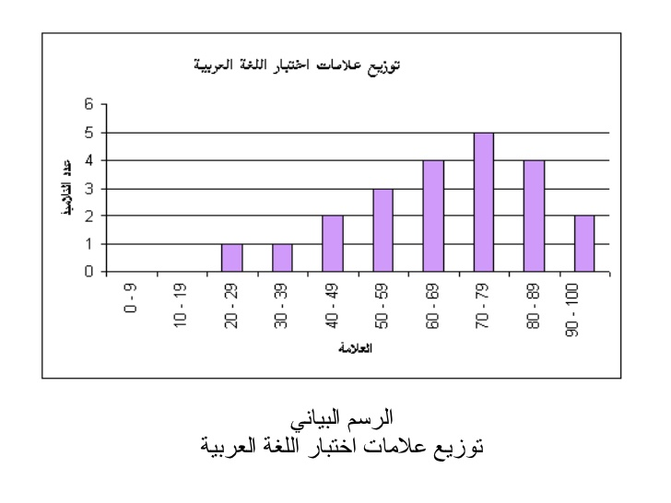

ملاحظة: (المخططات والأشكال والرسومات بصيغة صورة sous forme d’image يجب أن تكون habillage devant le texte). ويجب أن يتوسط الشكل الصفحة (Centrer)
المخططات والأشكال يجب أن تكون مجمعة ( Grouper)
4- خاتمة: ضع في خاتمة البحث تلخيصا لما ورد في مضمون البحث، مع الإشارة إلى أبرز النتائج المتوصّل اليها، وتقديم اقتراحات ذات الصلّة بموضوع البحث.
5- قائمة المراجع:
تدوين المراجع يتم بطريقة آلية وفي آخر المقال باعتماد الأسلوب التالي:
- المؤلفات: المؤلف(ة)، عنوان الكتاب، الناشر، (مكان النشر: الناشر سنة النشر)، الصفحة.
- المقالات: المؤلف(ة)، عنوان المقال، اسم المجلّة، المجلّد، العدد، السنة، الصفحة.
- المداخلات: المؤلف(ة)، عنوان المداخلة، عنوان المؤتمر، تاريخ الانعقاد، الجامعة، البلد.
- الأطروحات: المؤلف(ة)، عنوان الأطروحة، السنة، القسم، الكلية، الجامعة، البلد، التاريخ، الصفحة.
- مواقع الانترنيت: اسم الكاتب) السنة (، العنوان الكامل للملف، ذكر الموقع بالتفصيل:
http://adresse complète (consulté le jour/mois/année).
6. ملاحق:

المؤلف المرسل: الاسم الكامل، اليريد الالكتروني: author@mail.com

